UNIVERSIDAD CENTRAL DEL ECUADOR

DIRECCIÓN DE DESARROLLO ACADÉMICO

PLAN DE CAPACITACIÓN ACADÉMICA

2019 – 2022

Contenido
UNIVERSIDAD CENTRAL DEL ECUADOR 3
ANTECEDENTES 3
Visión y Misión de la Universidad 3
Objetivos estratégicos y tácticos 4
Diagnóstico de la Dirección de Desarrollo Académico 5
Elementos prospectivos 7
Visión 7
Misión 7
Valores 7
Políticas 7
Objetivos 8
Estrategias y Tácticas 8
Justificación 9
Cursos realizadod por la Dirección de Desarrollo Académico perÍodos 2015 al 2018 9
Docentes formados años 2015-2018 10
Participación de la facultades en los cursos de capacitación años 2015-2018 12
docentes de la institución por tiempo de DEDICACIÓN DEL PERSONAL DOCENTE 13
Número de docentes por facultades y carreras de la Institución 13
Necesidades de Capacitación por facultades 16
Objetivos del plan de capacitación 35
Marco Institucional 36
Ejes de formación y capacitación académica 36
Alcance 36

UNIVERSIDAD CENTRAL DEL ECUADOR
VICERRECTORADO ACADÉMICO Y DE POSGRADO
DIRECCIÓN DE DESARROLLO ACADÉMICO

aNTECEDENTES

La Universidad Central del Ecuador es una Institución de Educación Superior reconocida por su calidad en la formación de profesionales con alto nivel académico-científico y su compromiso con el desarrollo de la sociedad cimentada en valores, y el esfuerzo del trabajo diario para alcanzar los objetivos de la comunidad universitaria. En este marco la planificación de las actividades académicas entre otras, es la guía que orienta la toma de decisiones del futuro, el gran reto es retomar el liderazgo en Educación Superior a nivel nacional y regional, sin desmerecer que hay necesidades urgentes que deben ser satisfechas, estas necesidades marcan un requerimiento de enfrentar los retos actuales siendo la educación un bien social, fundamentado en el diálogo de los actores sociales, con liderazgo, desafío y sobre todo con el ánimo de trabajar atendiendo a las necesidades de los docentes en su formación continua en Pedagogía, TIC y actualización profesional según las áreas de conocimiento.
El Estatuto de la Universidad Central del Ecuador reformado y aprobado en el año 2016, señala que la Dirección de Desarrollo Académico es la encargada de la capacitación y educación continua de los profesores e investigadores. Por lo que propone el presente Plan de Capacitación y Formación Docente 2019-2022

Visión y Misión de la Universidad

Misión

Promover el acceso a la cultura universal y generar conocimiento a través de la investigación de excelencia para contribuir al Desarrollo Humano y al Buen Vivir del Ecuador. Esta misión la cumple a través de la formación de grado y posgrado, de la práctica de la investigación social y experimental y de la vinculación con la sociedad, mediante una proyección de la Universidad en el contexto internacional.
Las grandes directrices:
i) Promueve y facilita el acceso al conocimiento y cultura universal.
ii) Genera investigación de excelencia.
iii) Integrada al Desarrollo Humano y al Buen Vivir
iv) Formación de grado y posgrado.

Visión
Al año 2022, la Universidad Central del Ecuador será una de las mejores universidades públicas del país y de la región, con carreras y programas pertinentes en todas las áreas del conocimiento, con sólidas bases de internacionalización, con una significativa incidencia en el Desarrollo Humano y en el Buen Vivir, a través de sus programas de formación profesional, investigación y vinculación social.
Las grandes directrices que están detrás de esta visión son las siguientes:
i) Carreras y programas pertinentes en todas las áreas del conocimiento.
ii) Universidad altamente internacionalizada
iii) Significativa incidencia en el Desarrollo Humano y en el Buen Vivir a través de sus programas de investigación y vinculación con la sociedad.

Objetivos estratégicos y tácticos

Estratégicos
Para alcanzar su visión y misión, la UCE se plantea los siguientes objetivos estratégicos para el período 2018-2022:
- Ofertar servicios de formación en grado y posgrado con un carácter de excelencia, con carreras y programas pertinentes en todas las áreas del conocimiento.
- Generar investigación como un proceso que brinda respuestas a las necesidades del país y de la región y con una fuerte articulación a la docencia, con una sólida producción científica e innovación, para mejorar el conocimiento y aportar al desarrollo humano.
- Alcanzar significativa incidencia en el desarrollo humano y en el buen vivir, a través de sus programas de vinculación con la sociedad, a su vez articulados a la docencia y a la investigación
- Garantizar una gestión institucional por procesos para la mejora continua en lo académico, investigativo, vinculación, administrativo-financiero, tecnológico y comunicacional
- Lograr una universidad con sólidas bases de internacionalización expresadas en vínculos institucionales y presencia internacionales
Tácticos
- Formación de excelencia y calidad en grado y posgrado
- Fortalecimiento de la calidad de los programas de posgrado.
- Mantenimiento, mejoramiento y desarrollo de la infraestructura universitaria
- Creación de ambientes potencializadores de aprendizaje y formación con igualdad de oportunidades, sin discriminación ni inseguridad.
- Autonomía académica mejorada
- Fuente: Plan de Estratégico de Desarrollo Institucional 2018-2022

DIAGNÓSTICO de la DIRECCIÓN DE DESARROLLO ACADÉMICO

La Dirección de Desarrollo Académico (DDA) se crea como Unidad de Apoyo Académico del Vicerrectorado Académico y de Posgrado con la aprobación H. Consejo Universitario. entre una de sus funciones consta; la capacitación y educación continua a los profesores e investigadores de la Institución.

La DDA, está dirigida por el Director, que es un profesor titular de la Universidad Central del Ecuador, con el título de maestría o PhD, la Dirección cuenta con el siguiente personal para su funcionamiento:

1 Director, encargado de la Gestión Académica y Administrativa.
2 Docentes con tiempo de dedicación a tiempo completo –Facultad de Filosofía, Letras y Ciencias de la Educación
Los capacitadores son contratados por servicios profesionales según el requerimiento.

Personal de apoyo

1 Secretaria.
1 Asistente Universitario
1 Técnico en TIC
1 Servicios.

Matriz FODA

El FODA es una técnica de diagnóstico situacional, empleada para realizar un análisis interno y externo de la organización, la cual describe los factores positivos y las limitaciones en la Institución:

F Fortalezas, describe las fortalezas de las variables e indicadores considerados por la organización
O Oportunidades, permite conocer el entono y aprovechar las ventajas que presta para el logro de los objetivos institucionales.
D Debilidades caracteriza los problemas o limitaciones de organización desde los internos
A Amenazas, constituyen los peligros del entono a los cuales se enfrenta la organización.
- Bajo este principio se desarrolló la siguiente matriz:

FORTALEZAS | OPORTUNIDADES
- Organización  - Personal altamente calificado  - Normativa garantiza existencia  - Credibilidad en el cuerpo docente de la institución  - Interés y motivación del personal de la DDA  - Instalaciones adecuadas como aulas y laboratorio de computo  - Equipos informáticos actualizados  - Interés de docentes por ser parte de la DDA.  - Posicionamiento ganado en los docentes.  - Experiencia en Formación | - Credibilidad en los docentes  - Interés de los docentes por capacitarse  - Temas de investigación e innovación con presupuesto  - Accesibilidad de los horarios de Formación de los docentes  - Buenas relaciones interinstitucionales nacionales e internacionales
DEBILIDADES | AMENAZAS
- Poco personal asignado a la DDA.  - Limitado presupuesto asignado  - Limitado número de capacitadores según áreas de conocimiento  - Falta de facilitadores  - Poco personal académicos para el desarrollo de las actividades de Formación  - Falta de documentos de Formación como planificaciones, módulos, evaluaciones académicas a los participantes y facilitadores  - Déficit de recursos económicos según los requerimientos institucionales y legales  - Limitado logro de los indicadores de evaluación interna y externa establecidos como mecanismo de mejoramiento institucional  - Espacios físicos divididos entre aulas y administración para facilitar la gestión de procesos  - Carencia de un modelo de Formación que oriente el desarrollo de un plan de carrera de los docentes.  - Cursos de Formación que oriente el mejoramiento de los docentes tanto el ámbito educativo como el científico según su área de conocimiento.  - No existen políticas ni Reglamento de Formación legalmente aprobado y socializado en la comunidad universitaria  - Demasiado tiempo en la entrega de certificados de Formación.  Organización  Poco personal  - Limitada coordinación de las autoridades con la DDA, en aspectos académicos y administrativos para la ejecución del plan de Formación.  - Falta de un manual o instructivo de procesos de Formación en el cual se establezcan los procedimientos administrativos y académicos. | - Normas externas rígidas y sin consenso interno  - Falta de coordinación entre las facultades, carreras con la DDA, para la planificación e implementación de la Formación docente.  - Inexistencia de convenios internacionales que permitan el intercambio de experiencias de Formación en el campo docente.  - Facultades y carreras que organizan sus eventos de Formación sin planificación.  - Políticas de acreditación sin participación de docentes.  - Reforma educativa universitaria con tendencia neoliberal.

ELEMENTOS PROSPECTIVOS

VISIÓN
La Dirección de Desarrollo Académico será el referente en la consolidación de la autorrealización del docente de la Universidad Central del Ecuador, dedicada a formar de manera continua a los profesores e investigadores, altamente calificados, capaces de generar investigación y difundir el conocimiento. Sus programas están centrados en el docente, que promueven el aprendizaje autorregulado y la actualización permanente con énfasis en el compromiso con la sociedad centralina y ecuatoriana.

MISIÓN
Velar por el bienestar de profesores e investigadores, para ello, planea, asesora, evalúa y certifica los aspectos académicos de la docencia, mediante la selección y reclutamiento de docentes en el sistema universitario, acompañamiento en su ejercicio profesional, evaluación de desempeño, formación continua, recategorización e incentivos a profesores investigadores.

VALORES
Respeto
Honestidad
Responsabilidad
Cohesión
Participación

POLÍTICAS
- Selección y admisión de profesores investigadores según el análisis de necesidades académicas de carreras y facultades.
- Coordinación de la Recategorización del profesor investigador según las normas establecidas
- Promover la investigación e innovación de los procesos de enseñanza aprendizaje en docencia universitaria.
- Generar intercambios de experiencias docentes y científicas con instituciones nacionales e internacionales.
- La actualización docente de los profesores e investigadores responderá a procesos continuos y secuenciales de formación y capacitación en Pedagogía y desarrollo profesional, según el modelo educativo y pedagógico de la Universidad Central del Ecuador.
- Coordinación de acciones con otras unidades académicas de la Universidad.
- Todo evento de capacitación/formación docente de las carreras, facultades o dependencias académicas de la Universidad deberán ser coordinadas con la Dirección de Desarrollo Académico.
- Aprobar el presupuesto para la capacitación y formación docente

OBJETIVOS
- Gestionar el desarrollo Académico de los profesores e investigadores tendiente al logro de la misión y visión de la Universidad Central del Ecuador.
- Realizar un análisis de puestos de profesores e investigadores según las necesidades y requerimientos de las Carreras y Facultades.
- Apoyar al proceso de Selección y reclutamiento de docentes investigadores
- Registrar el expediente de formación y capacitación laboral del profesor e investigador.
- Apoyar los procesos de evaluación del desempeño docente.
- Implementar procesos de formación continua del profesor e investigador en ámbitos pedagógicos y de sus áreas de conocimiento.
- Apoyar los procesos técnicos de recategorización del profesor e investigador.
- Determinar los procesos de gestión adecuada para el logro de los objetivos sobre el mejoramiento continuo de los docentes en ámbitos de la docencia universitaria y desarrollo profesional.
- Establecer los procesos administrativos y académicos para la implementación de los procesos de Formación interna y externa.
- Gestionar los recursos necesarios para el buen desempeño de la DDA en lo administrativo y académico.

ESTRATEGIAS Y TÁCTICAS

- Identificación, selección de profesores, formadores e investigadores con altas capacidades en la docencia, investigación, vinculación y gestión de la educación superior.
- Difusión y promoción del mejoramiento de las capacidades docentes relacionadas con la planificación de los procesos de enseñanza aprendizaje y la cualificación profesional del profesor de la Universidad Central del Ecuador.
- Formación continua del talento humano (docentes) con altas capacidades para planificar, gestionar y evaluar los aprendizajes de estudiantes de la Universidad Central de Ecuador.
- Firma de convenios de cooperación con organismos públicos y privados sean instituciones de educación superior y otras.
- Realización de eventos de Formación a docentes y personal administrativo como amalgama de los procesos de enseñanza aprendizaje.
- Implementación de procesos de investigación e innovación educativa en campos del aprendizaje de los estudiantes de la Universidad Central del Ecuador.
- Realización de procesos de monitoreo y evaluación para determinar la pertinencia y resultados alcanzados de la Formación continua de docentes.

justificación

La Dirección de Desarrollo Académico, en cumplimiento de sus funciones debe presentar un plan anual de capacitación y formación académica para revitalizar la autonomía académica del docente universitario en la perspectiva de convertirse en un agente promotor del mejoramiento educativo. En consonancia con el PEDI de la Institución; y tomando en cuenta las investigaciones diagnostica a la comunidad universitaria.
Con este Plan de capacitación la DDA pretende:

- Reactivar la formación profesional y académica del docente como factor clave para el mejoramiento educativo.
- Facilitar espacios de reflexión acción del quehacer del proceso enseñanza aprendizaje así, como también como la investigación y la gestión.
- Permitir que el profesorado universitario experimente en su propio proceso de formación las experiencias de enseñanza y de aprendizaje, de investigación y de gestión, cuyo desarrollo consideramos que es valioso en su práctica profesional.
- Atender a los problemas reales de la propia práctica docente, lo que exige otorgar al profesorado un protagonismo en su proceso de formación.
- Facilitar la construcción de un sentimiento de pertenencia a la institución y de una identidad docente, sobre todo entre los profesores de reciente incorporación, los de dedicación a tiempo parcial y los que sienten un escaso reconocimiento por su labor docente.
- Articular las propuestas formativas con su continuidad en proyectos de innovación educativa

por la dirección DE DESARROLLO ACADÉMICO perÍodos 2015 al 2018

Durante el período 2015-2018, se han desarrollado diferentes cursos de formación docente y en consonancia con las intenciones pedagógica de la Universidad, los mismos que se impartieron de acuerdo al plan de formación docente de cada año; esto permite realizar y reprogramar diferentes contenidos en la formación académica del docente.
Para el efecto se presenta a continuación el número de cursos en diferentes temáticas realizadas durante estos años.

Año | N° Cursos
2015 | 31
2016 | 30
2017 | 37
2018 | 16
Total | 114
Fuente: Dirección de Desarrollo Académico

Fuente: Dirección de Desarrollo Académico
En el siguiente gráfico se puede observar que en el año 2017 se encuentra el mayor número de docentes que han asistido a los cursos de formación con un 33%, lo que significa 37 cursos realizados; en los años 2015 y 2016 se realizaron 30 y 31 cursos respectivamente lo que corresponde a un 26% y 27% , y en el año 2018 con un 14 %.

DOCENTES FORMADOS AÑOS 2015-2018

FACULTAD/DEPENDENCIA | 2015 | 2016 | 2017 | 2018 | Total
ARQUITECTURA Y URBANISMO | 45 | 15 | 67 | 10 | 137
ARTES | 2 | 10 | 1 | 4 | 17
CENTRO DE IDIOMAS |  |  | 62 | 47 | 109
CIENCIAS ADMINISTRATIVAS | 157 | 40 | 98 | 19 | 314
CIENCIAS ECONÓMICAS | 85 | 49 | 108 | 11 | 253
CIENCIAS MÉDICAS | 125 | 178 | 123 | 69 | 495
CIENCIAS PSICOLÓGICAS | 23 | 46 | 53 | 59 | 181
CIENCIAS AGRÍCOLAS | 32 | 40 | 20 | 33 | 125
CIENCIAS BIOLÓGICAS |  |  | 8 | 7 | 15
CIENCIAS DE LA DISCAPACIDAD |  | 12 | 28 | 49 | 89
CIENCIAS QUÍMICAS | 17 | 17 | 3 | 28 | 65
CIENCIAS SOCIALES Y HUMANAS |  |  | 1 | 12 | 13
COMUNICACIÓN SOCIAL | 24 | 16 | 18 | 14 | 72
CULTURA FÍSICA | 9 | 45 | 40 | 29 | 123
EXTERNOS – UCE |  |  | 35 | 20 | 55
FILOSOFÍA, LETRAS Y CIENCIAS DE LA EDUCACIÓN | 34 | 176 | 124 | 61 | 395
GEOLOGÍA, MINAS, PETRÓLEOS Y AMBIENTAL | 7 | 88 | 62 | 42 | 199
INGENIERÍA QUÍMICA | 12 | 19 | 4 |  | 35
INGENIEÍA, CIENCIAS FÍSICAS Y MATEMÁTICA | 25 | 30 | 42 | 14 | 111
JURISPRUDENCIA, CIENCIAS POLÍTICAS Y SOCIALES | 123 | 105 | 131 | 24 | 383
ODONTOLOGÍA | 24 | 18 | 43 | 6 | 91
SEDE SANTO DOMINGO |  | 16 | 6 |  | 22
SEDE SUR |  |  |  |  | 0
VETERINARIA Y ZOOTECNIA | 4 | 12 | 7 | 12 | 35
Total | 748 | 932 | 1084 | 570 | 3334

PARTICIPACIÓN DE LAS FACULTADES EN LOS CURSOS DE CAPACITACIÓN AÑOS 2015-2018

docentes de la institución por tiempo de DEDICACIÓN DEL PERSONAL DOCENTE
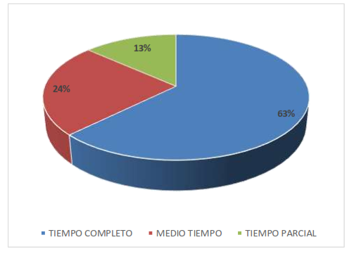
Tal como se puede apreciar en el gráfico 1, del conjunto de profesores titulares, el 63% son a tiempo completo, 24% a tiempo medio y 13% a tiempo parcial. Este significativo número de profesores con una estadía permanente en la universidad es uno los hitos institucionales, tal como se comentó anteriormente. El total de empleados administrativos asciende a 698 con nombramiento y 462 con contratos ocasionales. El personal de servicios llega a 595 con contrato indefinido y 7 con contratos ocasionales.
Fuente: Dirección de Talento Humano, UG - 2017

Número de docentes por facultades y carreras de la Institución
FACULTAD |  | CARRERAS | N°
CIENCIAS MÉDICAS | 1 | LABORATORIO CLÍNICO E HISTOTECNOLÓGICO | 6
 | 2 | RADIOLOGÍA | 5
 | 3 | ENFERMERÍA | 97
 | 4 | OBSTETRICIA | 33
 | 5 | MEDICINA | 332
ARQUITECTURA Y URBANISMO | 6 | ARQUITECTURA | 90
ARTES | 7 | TEATRO | 11
 | 8 | ARTES PLÁSTICAS | 32
CIENCIAS ADMINISTRATIVAS | 9 | CONTABILIDAD Y AUDITORIA | 41
 | 10 | ADMINISTRACIÓN DE EMPRESAS | 27
 | 11 | ADMINISTRACIÓN PÚBLICA | 26
 | 12 | LICENCIATURA EN ADMINISTRACIÓN DE EMPRESAS | 9
 | 13 | LICENCIATURA EN ADMINISTRACIÓN PÚBLICA | 13
 | 14 | LICENCIATURA EN CONTABILIDAD Y AUDITORÍA | 24
CIENCIAS AGRICOLAS | 15 | INGENIERÍA AGRONÓMICA | 41
 | 16 | TURISMO ECOLÓGICO | 36
CIENCIAS ECONOMICAS | 17 | ECONOMÍA | 51
 | 18 | INGENIERÍA EN ESTADÍSTICA | 34
 | 19 | LICENCIATURA EN FINANZAS | 37
CIENCIAS PSICOLOGICAS | 20 | PSICOLOGÍA CLÍNICA | 9
 | 21 | PSICOLOGÍA INDUSTRIAL | 18
 | 22 | PSICOLOGÍA INFANTIL Y PSICOREHABILITACIÓN | 26
CIENCIAS QUIMICAS | 23 | QUIMICA FARMACEUTICA DEPURACION | 5
 | 24 | QUIMICA | 6
 | 25 | QUÍMICA DE ALIMENTOS | 6
 | 26 | BIOQUÍMICA CLÍNICA | 42
COMUNICACION SOCIAL | 27 | COMUNICACIÓN SOCIAL | 71
FILOSOFIA, LETRAS Y CIENCIAS DE LA EDUCACION | 28 | TURISMO HISTÓRICO CULTURAL | 26
 | 29 | INFORMÁTICA | 14
 | 30 | CIENCIAS SOCIALES | 16
 | 31 | CIENCIAS DEL LENGUAJE Y LITERATURA | 11
 | 32 | COMERCIO Y ADMINISTRACIÓN | 17
 | 33 | INGLÉS | 17
 | 34 | PLURILINGUE | 17
 | 35 | EDUCACIÓN PARVULARIA | 22
 | 36 | PSICOLOGÍA EDUCATIVA Y ORIENTACIÓN | 27
 | 37 | CIENCIAS NATURALES Y DEL AMBIENTE BIOLOGÍA Y QUÍMICA | 23
 | 38 | MATEMÁTICA Y FÍSICA | 17
INGENIERIA CIENCIAS FISICAS Y MATEMATICA | 39 | INGENIERÍA INFORMÁTICA | 16
 | 40 | INGENIERÍA MATEMÁTICA | 16
 | 41 | INGENIERÍA EN COMPUTACIÓN GRÁFICA | 24
 | 42 | INGENIERÍA EN DISEÑO INDUSTRIAL | 19
 | 43 | INGENIERÍA CIVIL | 64
INGENIERIA EN GEOLOGÍA, MINAS, PETRÓLEOS Y AMBIENTAL | 44 | INGENIERÍA EN GEOLOGÍA | 10
 | 45 | INGENIERÍA DE MINAS | 16
 | 46 | INGENIERÍA DE PETRÓLEOS | 20
 | 47 | INGENIERÁA AMBIENTAL | 32
JURISPRUDENCIA, CIENCIAS POLÍTICAS Y SOCIALES | 48 | DERECHO | 122
 | 49 | CIENCIAS POLICIALES Y SEGURIDAD CIUDADANA | 109
MEDICINA VETERINARIA Y ZOOTECNIA | 50 | MEDICINA VETERINARIA Y ZOOTECNIA | 42
ODONTOLOGÍA | 51 | ODONTOLOGÍA | 58
INGENIERIA QUÍMICA | 52 | INGENIERÍA QUÍMICA | 27
GALAPAGOS | 53 | GALÁPAGOS TURISMO ECOLÓGICO | 4
 | 54 | GALÁPAGOS COMERCIO Y ADMINISTRACIÓN | 2
 | 55 | GALÁPAGOS INFORMÁTICA | 2
SANTO DOMINGO | 56 | STO. DOM. PARVULARIA | 3
 | 57 | STO. DOM. EDUCACIÓN FÍSICA | 2
 | 58 | STO. DOM. IDIOMAS | 2
 | 59 | STO. DOM. INFORMÁTICA | 4
CULTURA FISICA | 60 | CIENCIAS DE LA EDUCACIÓN MENCIÓN EDUCACIÓN FÍSICA | 29
CIENCIAS DE LA DISCAPACIDAD, ATENCIÓN PREHOSPITALARIA Y DESASTRES | 61 | TERAPIA FÍSICA | 17
 | 62 | TERAPIA DE LENGUAJE | 11
 | 63 | TERAPIA OCUPACIONAL | 15
 | 64 | ATENCIÓN PREHOSPITALARIA Y EN EMERGENCIAS | 19
CIENCIAS BIOLOGICAS | 65 | CIENCIAS BIOLÓGICAS Y AMBIENTALES | 22
CIENCIAS SOCIALES Y HUMANAS | 66 | SOCIOLOGÍA | 1
 | 67 | TRABAJO SOCIAL | 19
 | 68 | POLÍTICA | 32
 |  | TOTAL | 2094
Fuente: Reporteado Año 2017 DTIC-UCE

Necesidades de Capacitación por facultades

La detección de necesidades de capacitación ha permitido obtener información, para la realización del Plan de capacitación.

Los instrumentos utilizados fueron:

- Oficios enviados a las autoridades de las facultades donde nos indican los cursos de capacitación que necesitan.
- Encuestas realizadas a los docentes de todas las facultades mediante una muestra por carrera la misma que representa un número adecuado a las necesidades formativas.
- Encuestas realizadas a los docentes.
- Temas específicos según las carreras.

CURSOS SOLICITADOS POR LAS FACULTADES

La Dirección de Desarrollo Académico formuló y realizó una encuesta sobre las necesidades de capacitación a los docentes de la Institución, con el objetivo de recopilar información útil y confiable para la investigación denominada: Estudio de necesidades de formación de profesores - investigadores de la Universidad Central del Ecuador.
De acuerdo a los datos procesados, a continuación se presenta diferentes ítems de la encuesta realizada a diferentes docentes, la misma que fue desarrollada en el año 2017, lo que ha permitido realizar una valoración de los cursos que se realizan por parte de la DDA
.
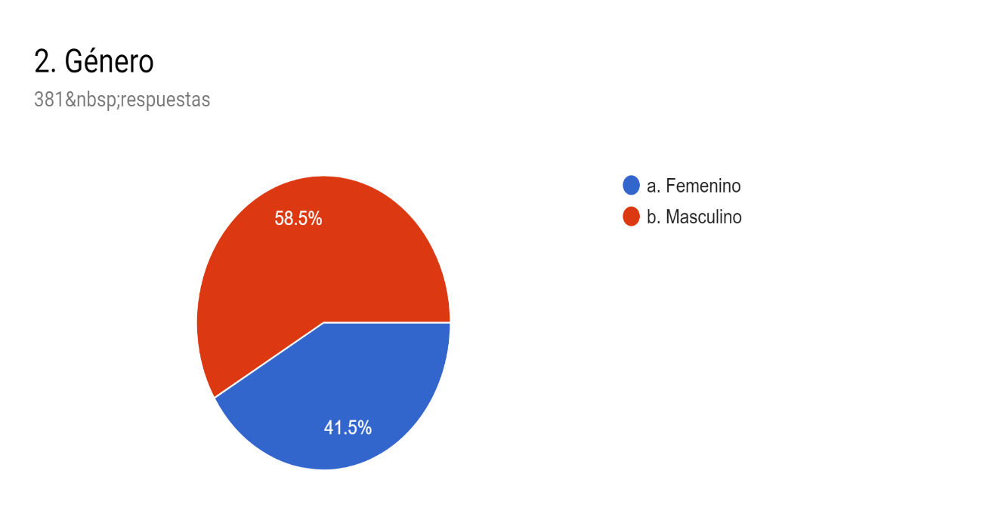
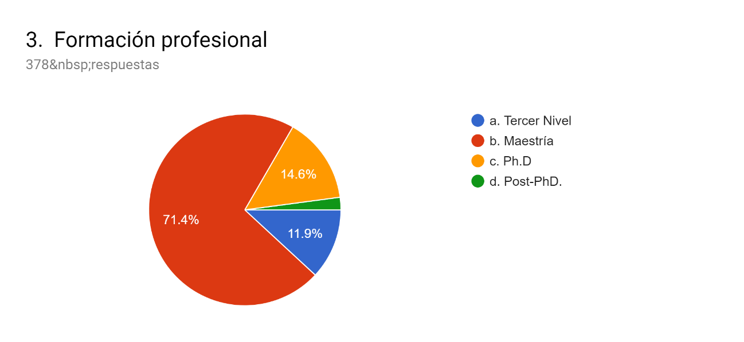

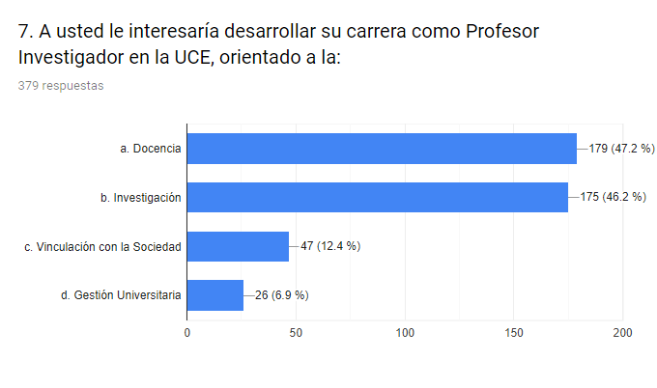
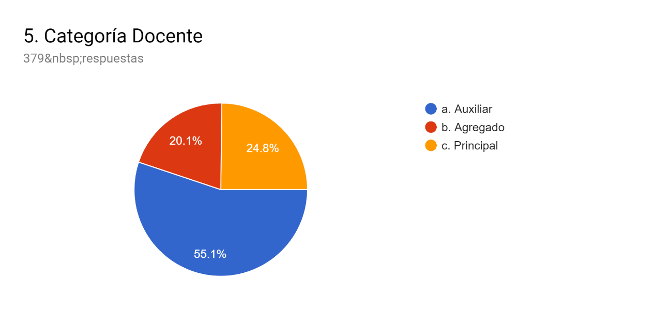
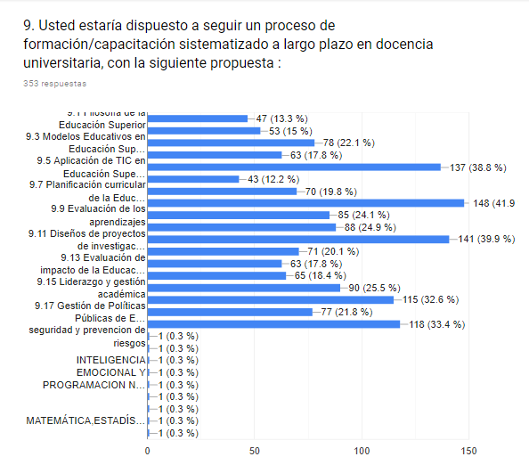

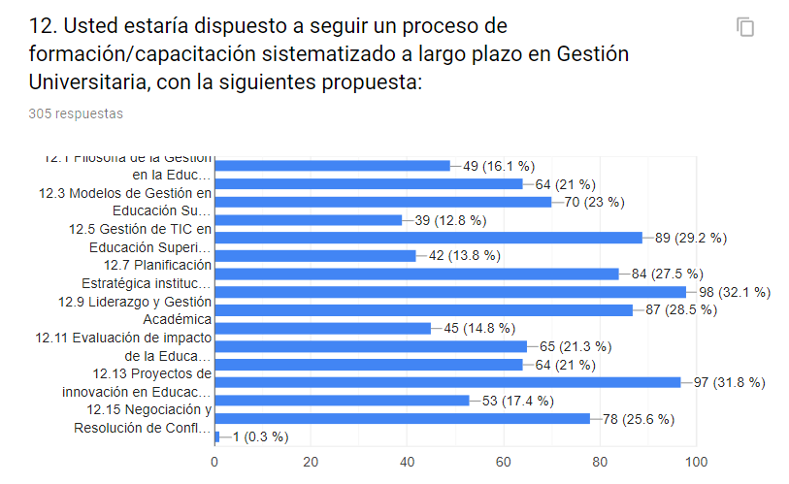
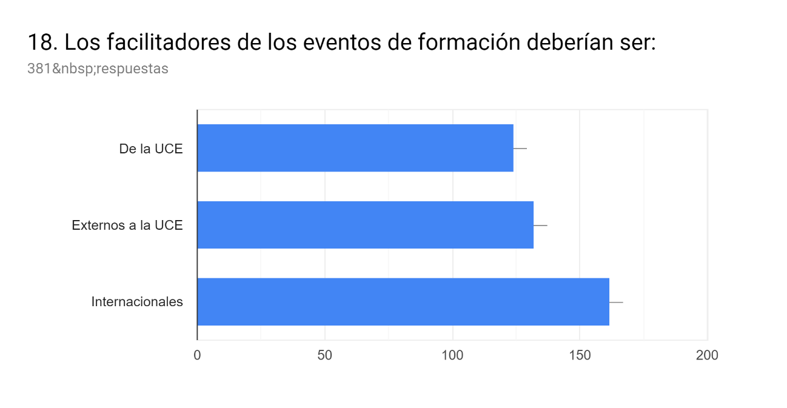
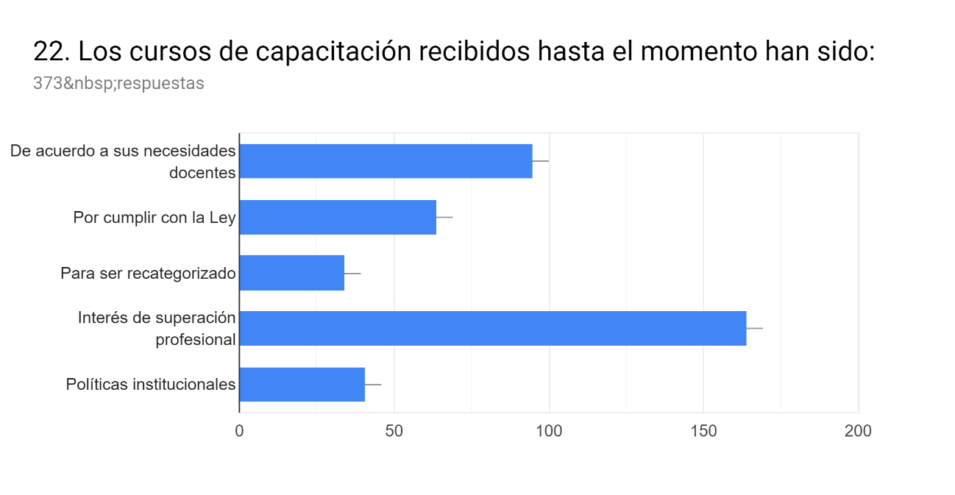
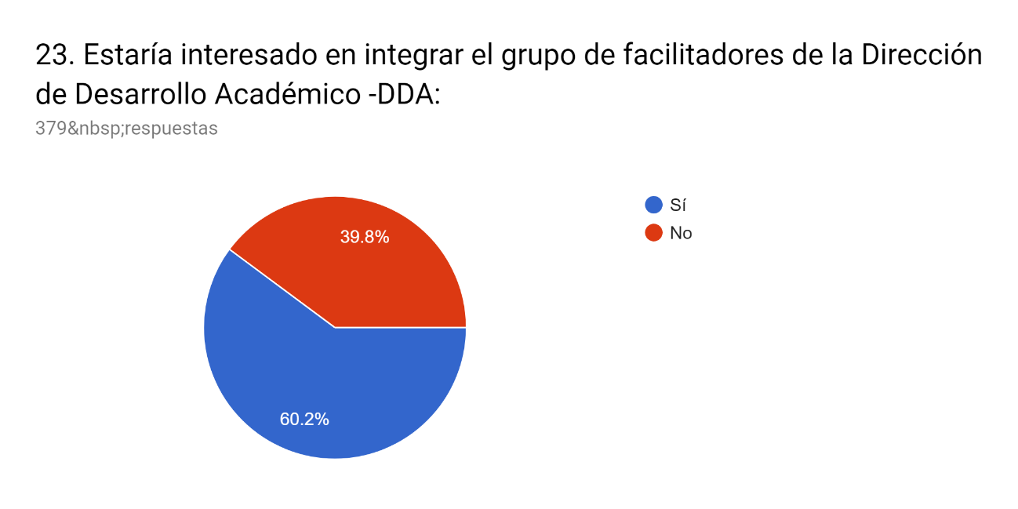

¿De acuerdo a la naturaleza de su Carrera, qué cursos de desarrollo profesional deberían realizarse?
Facultad | Necesidades de capacitación
Arquitectura | ESCRITURA DE ARTICULOS EN INGLÉS
Arquitectura | CURSO DE METODOLOGÍA DE LA ENSEÑANZA
Arquitectura | CURSO DE METODOLOGÍA DE EVALUACIÓN A LOS ESTUDIANTES
Arquitectura | CURSO DE PLANIFICACIÓN Y GERENCIA DE PROYECTOS CONSTRUCTIVOS
Arquitectura | CURSO DE LAS TICS
Arquitectura | CURSO DE EVALUACIÓN DE PROYECTOS DE INVERSIÓN
Arquitectura | CURSO EN PAISAJISMO
Arquitectura | CURSO DE TEORÍA DE LA ARQUITECTURA
Arquitectura | CURSO EN HERRAMIENTAS EN EL EJERCICIO PROFESIONAL
Arquitectura | CURSO EN MANEJO DIGITAL DE DISEÑO
Arquitectura | CURSO EN ACTUALIZACIÓN DE TEORIAS DE LA ARQUITECTURA
Arquitectura | CURSO DE DESARROLLO DE ARTÍCULOS CIENTÍFICOS
ARTES | E-LEARNING
ARTES | E-LEARNING
ARTES | METODOLOGIA DE INVESTIGACION ARTISTICA
ARTES | -CURSODE EDICION DE IMAGEN 2D Y 3D PHOTOSHOP;ILUSTRADOR ETC  -CURSO DE PLANIFICACION Y EJECUCION DE PROYECTOS ARTISTICOS CON NUEVOS MEDIOS
ARTES | -INVESTIGACION  -REDACCIÓN ARTÍCULOS CIENTÍFICOS PARA REVISTAS
ARTES | -MODELO DE GESTIÓN EN EDUCACIÓN SUPERIOR  -EVALUACIÓN DE APRENDIZAJE Y ENSEÑANZAS  -METODOLOGÍAS EDUCATIVAS Y ESTRUCTURADAS  -PEDAGOGÍA EN LA EDUCACIÓN ARTÍSTICA
ARTES | -INVESTIGACIÓN PARA LAS ARTES  -ARTE Y PEDAGOGÍA
ARTES | -ARTES Y NUEVAS TECNOLOGÍAS  -METODOLOGIA TRANSDISCIPLINARES PARA LOS PROCESOS DE ENSEÑANZA-APRENDIZAJE
ARTES | -INVESTIGACIÓN -PRODUCCIÓN ARTÍSTICA  -CRÍTICA Y CURADURÍA DE LAS ARTES  -TEORÍA DE LAS ARTES  -NUEVAS TECNOLOGÍAS E INNOVACIÓN EN LAS ARTES
ARTES | -EDUCACIÓN EN Y PARA LAS ARTES ESCENICAS  -INVESTIGACIÓN EN ARTES ESCENICAS  -GESTIÓN EN ARTES ESCÉNICAS  -TECNOLOGÍA Y ARTES ESCÉNICAS
CIENCIAS ADMINISTRATIVAS | SOFWARE PARA GESTIÓN ADMINISTRATIVA
CIENCIAS ADMINISTRATIVAS | TRIBUTACIÓN ACTUALIZADA
CIENCIAS ADMINISTRATIVAS | METODOLOGÍA DE INVESTIGACIÓN
CIENCIAS ADMINISTRATIVAS | ADMINISTRACIÓN DE RECURSOS NATURALES Y H2O
CIENCIAS ADMINISTRATIVAS | CONTABILIDAD GUBERNAMENTAL
CIENCIAS ADMINISTRATIVAS | APLICACIÓN DE LAS NIC
CIENCIAS ADMINISTRATIVAS | DESAROLLO Y ANÁLISIS DE PROYECTOS MULTIVARIANTES
CIENCIAS ADMINISTRATIVAS | DESARROLLO Y ANÁLISIS DE PROYECTOS MULTIVARIANTES
CIENCIAS ADMINISTRATIVAS | ELABORACIÓN Y GESTIÓN DE POLÍTICA PÚBLICA
CIENCIAS ADMINISTRATIVAS | MARKETING PÚBLICO
CIENCIAS ADMINISTRATIVAS | INVESTIGACIÓN DE DERECHO APLICACIÓN A LA ESTADÍSTICA
CIENCIAS ADMINISTRATIVAS | ACTUALIZACIÓN TRIBUTARIA UCE
CIENCIAS ADMINISTRATIVAS | EXCEL FINANCIERO
CIENCIAS ADMINISTRATIVAS | INVENTARIO APLICACIÓN NIIF
CIENCIAS ADMINISTRATIVAS | PROYECTOS SOCIOPRODUCTIVOS
CIENCIAS ADMINISTRATIVAS | PROYECTOS DE INVESTIGACIÓN PÚBLICA
CIENCIAS ADMINISTRATIVAS | MATEMÁTICA FINANCIERA
CIENCIAS ADMINISTRATIVAS | ANÁLISIS MULTIVARIANTE
CIENCIAS ADMINISTRATIVAS | TRIBUTARIO
CIENCIAS ADMINISTRATIVAS | CHARLAS POLÍTICAS PÚBLICAS
CIENCIAS ADMINISTRATIVAS | PROYECTOS SOCIOECONÓMICOS
CIENCIAS ADMINISTRATIVAS | METODOLOGÍA PARA ESTUDIANTES
CIENCIAS ADMINISTRATIVAS | PROYECTOS DE EMPRENDIMIENTO
CIENCIAS ADMINISTRATIVAS | INVESTIGACIÓN DE MÉTODOS
CIENCIAS ADMINISTRATIVAS | EMPRENDIMIENTOS INTERNACIONALES
CIENCIAS AGRICOLAS | ACTUALIZACIÓN EN EL CAMPO DE ENSEÑANZA
CIENCIAS AGRICOLAS | ANÁLISIS ESTADÍSTICO AGROPECUARIO  GEO ESTADÍSTICA AGROPECUARIA
CIENCIAS AGRICOLAS | TEORÍA DE NUEVOS PARADIGMAS COMO AGROECOLOGÍA  ANÁLISIS DE CONJETURIA DE POLÍTICA AGRARIA  FORMULARIO DE PROYECTO DE INVESTIGACIÓN AGROPECUARIA
CIENCIAS AGRICOLAS | CURSO DE SEGURIDAD EN LABORATORIO  MANEJO DE RESIDUOS QUÍMICOS  TRATAMIENTO Y ALMACENAMIENTO DE RESIDUOS QUÍMICOS
CIENCIAS AGRICOLAS | CONTROL DE INVENTARIOS QUÍMICOS  GESTIÓN COMPRAS PÚBLICAS
CIENCIAS AGRICOLAS | LEGISLACIÓN Y VINCULACIÓN SOCIAL  LEGISLACIÓN ADMINISTRATIVA
CIENCIAS AGRICOLAS | RELACIONES HUMANAS  MANEJO DE EQUIPOS DE LABORATORIO
CIENCIAS AGRICOLAS | BIOQUÍMICA APLICADA A LA MEDICINA VETERINARIA  BIOLOGÍA MOLECULAR
CIENCIAS AGRICOLAS | SEGURIDAD EN LABORATORIOS  TRATAMIENTO DE RESIDUOS
CIENCIAS BIOLÓGICAS | INNOVACIÓN EMPRENDIMIENTO
CIENCIAS BIOLÓGICAS | APLICACIÓN QUÍMICA ORGÁNICA EN PROCESOS BIOLÓGICOS, * PRODUCTOS NATURALES Y PRINCIPIOS ACTIVOS, * ESTUDIO QUÍMICO DE VERTEBROS
CIENCIAS BIOLÓGICAS | ESTADÍSTICA NO PARAMÉTRICA
CIENCIAS BIOLÓGICAS | PROYECTOS DE DESARROLLO
CIENCIAS BIOLÓGICAS | ÉTICA EN LA DOCENCIA E INVESTIGACIÓN CIENTÍFICA
CIENCIAS BIOLÓGICAS | BIOINFORMÁTICA  TÉCNICAS DE CULTIVO CELULAR Y BIOLOGÍA MOLECULAR  CARACTERIZACIÓN DE MOLÉCULAS ORGÁNICAS E INORGÁNICAS
CIENCIAS BIOLÓGICAS | INNOVACION EMPRENDIMIENTO
CIENCIAS BIOLÓGICAS | APLICACIÓN QUÍMICA ORGÁNICA EN PROCESOS BIOLÓGICOS, * PRODUCTOS NATURALES Y PRINCIPIOS ACTIVOS, * ESTUDIO QUÍMICO DE VERTEBROS
CIENCIAS BIOLÓGICAS | ESTADÍSTICA NO PARAMÉTRICA
CIENCIAS ECONÓMICAS | PEDAGOGÍA, TICS
CIENCIAS ECONÓMICAS | GESTIÓN ADMINISTRATIVA,GESTIÓN CONOCIMIENTO
CIENCIAS ECONÓMICAS | TODO SOBRE INVESTIGACIÓN
CIENCIAS ECONÓMICAS | MATLAB,OPTIMIZACIÓN-MODELO
CIENCIAS ECONÓMICAS | ESTADÍSTICA,INVESTIGACIÓN OPERATIVA
CIENCIAS ECONÓMICAS | TICS, WEB3.0
CIENCIAS ECONÓMICAS | STATA,R,MARCO TEÓRICO,KLEB 2.0
CIENCIAS ECONÓMICAS | MANEJO DE TICS MANEJO DE PLATAFORMAS VIRTUALES
CIENCIAS ECONÓMICAS | ESTADÍSTICA APLICADA, SOFTWARE ESTADÍSTICO
CIENCIAS ECONÓMICAS | SOFTWARE APLICADO A LA MATEMÁTICA, SOFTWARE LIBRE , ARTÍCULOS INDEXADOS
CIENCIAS ECONÓMICAS | ESTADÍSTICA APLICADA A LA ECONOMÍA , MATEMÁTICA APLICADA A LA ECONOMÍA
CIENCIAS ECONÓMICAS | SOFTWARE ESTADÍSTICO,PAQUETES INFORMÁTICOS RELACIONADOS A LA ESTADÍSTICA
CIENCIAS ECONÓMICAS | ANÁLISIS ECONOMÉTRICOS,EVALUACIÓN DE IMPACTO,DISEÑOS EXPERIMENTALES
CIENCIAS ECONÓMICAS | EPISTEMOLOGÍA DE CIENCIAS ECONÓMICAS, ENFOQUE APRENDIZAJE EN LAS AULAS UNIVERSITARIAS, REDACCIÓN DE ARTÍCULOS CIENTÍFICOS
CIENCIAS ECONÓMICAS | SOFTWARE,ETIMOLOGÍA
CIENCIAS ECONÓMICAS | FORMACIÓN INVESTIGACIÓN CIENTÍFICA AVANZADA
CIENCIAS ECONÓMICAS | POLÍTICAS ECONÓMICAS
CIENCIAS ECONÓMICAS | POLITICA ECONÓMICA,INVESTIGACION CIENTIFICA,ECONOMIA FINANCIERA
CIENCIAS MÉDICAS | DESARROLLO DE PLANIFICACIÓN ACADÉMICA
CIENCIAS MÉDICAS | BIOESTADÍSTICA EN CIENCIAS DE LA SALUD  TIC PLATAFORMAS VIRTUALES
CIENCIAS MÉDICAS | ESCENARIOS PARA CLÍNICA DE SIMULACIÓN  RELACIONES HUMANAS  BIOÉTICA
CIENCIAS MÉDICAS | DISEÑO DE PROYECTOS DE INVESTIGACIÓN CIENTÍFICA  METODOLOGÍA DE LA ENSEÑANZA APRENDIZAJE  DISEÑO, GESTIÓN Y EVALUACIÓN DE PROYECTOS DE VINCULACIÓN
CIENCIAS MÉDICAS | CURSO DE REANIMACIÓN CARDIOPULMONAR  CURSO OBLIGATORIO DE PRIMEROS AUXILIOS  CURSO DE MANEJO DE HERIDAS Y SUTURAS
CIENCIAS MÉDICAS | USO DE SIMULADORES  USO DE PIEZAS ANATÓMICAS
CIENCIAS MÉDICAS | BUSQUEDA BIBLIOGRAFICA  USO DE TICS  SIMULADORES PARA PRACTICAS CLINICAS Y PRE-CLINICAS  LIBROS
CIENCIAS MÉDICAS | EL PROCESO ENSEÑANZA-APRENDIZAJE  EVALUACION CUALITATIVA Y CUANTITATIVA  ACTUALIZACION PERMANENTE EN ENFERMERÍA (PRÁCTICA)  USO DE TECNOLOGÍAS EN SALUD
CIENCIAS MÉDICAS | ETICA E INVESTIGACION  FORMACION Y DESARROLLO DE PROYECTOS  GESTION INTERNACIONALES DE PROYECTOS
CIENCIAS MÉDICAS | METODOLOGÍA DE APRENDIZAJE PARA ÁREAS DE SALUD  ELABORACIÓN DE ARTÍCULOS CIENTÍFICOS  ELABORACIÓN DE PROTOCOLOS
CIENCIAS MÉDICAS | TUTORÍA EN SIMULACIÓN  INVESTIGACIÓN Y GESTIÓN DE PROYECTOS
CIENCIAS MÉDICAS | RELACIONES HUMANAS  BIOÉTICA  PROBLEMÁTICA COMUNITARIA
CIENCIAS MÉDICAS | TECNICAS DE APRENDISAJE ACTIVO EN EL AULA  PROGRAMACIÓN-R (MÉTODOS NO PARAMETRICOS  ELABORACIÓN DE PLANES OPERATIVOS
CIENCIAS MÉDICAS | ELABORACIÓN SYLLABUS- MICROCURRICULO  MODELO EDUCATIVO-RESULTADOS DE APRENDIZAJE  USO DE TICS EN CLASE  ATENCIÓN
CIENCIAS MÉDICAS | PROCESO ENFERMERO
CIENCIAS MÉDICAS | INVESTIGACIÓN  MEDICINA INTERNA  CIRUGIA GENERAL
CIENCIAS MÉDICAS | MASTER DE MEDICINA MATERNO FETAL  FELLOW EN PATOLOGÍA DE VULVA
CIENCIAS MÉDICAS | SIMULADORES DE PACIENTES CON DETERMINADOS PATOLOGIAS, CURSOS DE EMERGENCIAS EN LA CRUZ ROJA
CIENCIAS MÉDICAS | PLATAFORMA VIRTUAL
CIENCIAS MÉDICAS | BIOESTADÍSTICA
CIENCIAS MÉDICAS | PROYECTOS DE INVESTIGACIÓN  TIC´S
CIENCIAS MÉDICAS | DOCENCIA Y PEDAGOGÍA  TICS
CIENCIAS MEDICAS | INVESTIGACIÓN CIENTÍFICA
CIENCIAS MÉDICAS | MEDICINA INTERNA, PROGRAMACION R, TERAPIA INTENSIVA
CIENCIAS MÉDICAS | METODOLOGÍA DE LA INVESTIGACIÓN
CIENCIAS MÉDICAS | CURSOS SOBRE INVESTIGACION Y APLICACION EDUCATIVO EN LAS CIENCIAS MÉDICAS
CIENCIAS MÉDICAS | USO DE TICS EN MEDICINA
CIENCIAS MÉDICAS | DESARROLLO DE FORMACIÓN DE DOCENCIA Y PEDAGOGÍA, INVESTIGACIÓN
CIENCIAS MÉDICAS | MEDICINA INTERNA
CIENCIAS MÉDICAS | USO DE SIMULADORES, * APLICACION DE TICS
CIENCIAS MÉDICAS | ECOGRAFIA
CIENCIAS MÉDICAS | ESTADISTICA MEDICA, ROBOTICA
CIENCIAS MÉDICAS | BIOESTADÍSTICA, * BIOMEDICINA
CIENCIAS MÉDICAS | SIMULACIÓN PROTOCOLOS DE RX, RMN, TC, VS
CIENCIAS MÉDICAS | PROGRAMACIÓNN R, SIMULACION ROBOTICA, ENFERMEDADES PATOLÓGICAS
CIENCIAS MÉDICAS | CURSO DE SOCORRO MANEJO DE HERIDOS, *SPSS, *CURSO DE RESUCITACION
CIENCIAS MÉDICAS | BIOESTADISTICA, SIMULADORES
CIENCIAS MÉDICAS | TICS. *VIRTUAL, *CAPACITACION NACIONAL, *CAPACITACION INTERNACIONAL
CIENCIAS MÉDICAS | BANCO DE SANGRE, CITOTECNOLOGIA, HISTOTECNOLOGIA, MICROBIOLOGIA
CIENCIAS MÉDICAS | BIOETICA
CIENCIAS MÉDICAS | POLÍTICAS DE ESTADO EN FAVOR DE LA SALUD DE LAS MUJERES  GENERO E INTERCULTURALIDAD  PRÁCTICA DE NUEVOS MODELOS PEDAGÓGICOS EN ENFERMERÍA
CIENCIAS MÉDICAS | RELACIONES HUMANAS
CIENCIAS MÉDICAS | EPISTEMOLOGÍA DEL CONOCIMIENTO  EDUCACIÓN E INVESTIGACIÓN  INVESTIGACIÓN CUALITATIVA  EDUCACIÓN PARA LA EMANCIPACIÓN DEL SER HUMANO
CIENCIAS MÉDICAS | CURSOS EN CLÍNICA DE SIMULACIÓN  CURSOS EN DESARROLLO DE COMPETENCIAS  CURSOS DE PLANEACIÓN DIDÁCTICA
CIENCIAS MÉDICAS | CLÍNICA DE SIMULACIÓN  INVESTIGACIÓN CUALITATIVA
CIENCIAS MEDICAS | CURSOS DE PEDAGOGÍA  ACTUALIZACIÓN EN TEMAS CLÍNICOS
CIENCIAS MÉDICAS | METODOLOGÍA DE LA ENSEÑANZA  METODOLOGÍA DEL APRENDIZAJE PARA ÁREA DE SALUD CLÍNICA  PROYECTOS DE VINCULACIÓN DE SALUD
CIENCIAS MÉDICAS | HERRAMIENTAS TECNOLÓGICAS  MANEJO DE SIMULADORES
CIENCIAS MÉDICAS | PEDAGOGÍA DOCENTE
CIENCIAS QUÍMICAS | METODOLOGIA DE APRENDIZAJE Y CURSOS DE ACTUALIZACION DE SALUD
CIENCIAS QUÍMICAS | actualización en el área de docencia
CIENCIAS QUÍMICAS | MAESTRIAS RELACIONADAS A LA CARRERA
CIENCIAS QUÍMICAS | TEMATICAS ACORDE A LA ANALITICA
CIENCIAS QUÍMICAS | METODOLOGIA DE ENSEÑANZA Y SISTEMAS DE EVALUACION CONTINUA
CIENCIAS QUÍMICAS | EMPRENDIMIENTO E INNOVACION
CIENCIAS SOCIALES Y HUMANAS | ESTRUCTURA SOCIAL; MODELOS TEÓRICOS DEL TRABAJO SOCIAL
CIENCIAS SOCIALES Y HUMANAS | HABILIDADES SOCIALES; POLÍTICA SOCIAL
CIENCIAS SOCIALES Y HUMANAS | TRABAJO SOCIAL Y DEPENDENCIA; PEDAGOGIA SOCIAL
CIENCIAS SOCIALES Y HUMANAS | DERECHO DE LA PROTECCION SOCIAL; TRABAJO SOCIAL Y SALUD; ECOMIA APLICADA AL TRABAJO SOCIAL
CIENCIAS SOCIALES Y HUMANAS | METODOLOGIA DEL TRABAJO SOCIAL; POLITICA SOCIAL
CIENCIAS SOCIALES Y HUMANAS | DATOS CONTEMPORANEOS SOBRE CIENCIAS SOCIALES
CIENCIAS SOCIALES Y HUMANAS | ESCRITURA ACADÉMICA  ACTUALIZACIÓN DE CIENCIAS SOCIALES  TICS ESPECIALIZADO EN CIENCIAS SOCIALES
CIENCIAS SOCIALES Y HUMANAS | ACTUALIZACION DE CIENCIAS SOCIALES
CIENCIAS SOCIALES Y HUMANAS | PEDAGOGÍA UNIVERSITARIA  ENSEÑANZAS DE METODOLOGÍAS DE INVESTIGACIÓN  PEDAGOGÍA PARA LAS CIENCIAS SOCIALES
CIENCIAS SOCIALES Y HUMANAS | USO DE LAS TICS EN LAS CIENCIAS SOCIALES
CIENCIAS SOCIALES Y HUMANAS | EPISTEMOLOGIA; TEORIA CRITICA
COMUNICACIÓN SOCIAL | CENSO Y COMUNICACIÓN  GESTION DE PROYECTOS
COMUNICACIÓN SOCIAL | FILOSOFÍA Y EDUCACIÓN  FILOSOFÍA Y CIENCIA
COMUNICACIÓN SOCIAL | COMUNICACIÓN
COMUNICACIÓN SOCIAL | ACTUALIZACIÓN Y METODOLOGÍA DOCENTES  NUEVAS TECNOLOGÍA PARA IMPARTIR PERIODISMO ECONÓMICO
COMUNICACIÓN SOCIAL | METODOLOGÍAS APLICADAS A LA COMUNICACIÓN  COMUNICACIÓN Y LITERATURA  LITERATURA O GÉNERO  COMUNICACIÓN Y GÉNERO
COMUNICACIÓN SOCIAL | DESARROLLO DE TICS  DE METODOLOGÍA DE INVESTIGACIÓN
COMUNICACIÓN SOCIAL | ENSEÑANZA Y METODOLOGÍA  INVESTIGACIÓN
COMUNICACIÓN SOCIAL | METODOLOGÍA  COMUNICACIÓN Y CULTURA
COMUNICACIÓN SOCIAL | ÉTICA EN LA EDUCACIÓN  RELACIONES HUMANAS
COMUNICACIÓN SOCIAL | MODELOS EDUCATIVOS DE EDUCACIÓN SUPERIOR  PROYECTOS DE INNOVACIÓN
COMUNICACIÓN SOCIAL | INVESTIGACIÓN Y APLICACIÓN CON TECNOLOGÍAS DE ULTIMA GENERACIÓN (IMAGEN)  PEDAGOGÍAS AUDIOVISUALES REDES
COMUNICACIÓN SOCIAL | COMUNICACIÓN -EDUCACIÓN  COMUNICACIÓN-CULTURA  EDUCACIÓN-CULTURA
COMUNICACIÓN SOCIAL | COMUNICACIÓN  GÉNERO
COMUNICACIÓN SOCIAL | PEDAGOGÍA  ARTE Y COMUNICACIÓN
COMUNICACIÓN SOCIAL | COMUNICACIÓN  FORMAS DE COMUNICACIÓN HUMANA  NUEVAS TECNOLOGÍAS-INTERNET
CULTURA FÍSICA | ENTRENAMIENTO DEPORTIVO  FISIOTERAPIA  PRIMEROS AUXILIOS
CULTURA FÍSICA | DEPORTES, RECREACIÓN, TERAPIA FÍSICA, NUTRICIÓN
CULTURA FÍSICA | MEDICINA DEL DEPORTE, PRIMEROS AUXILIOS
CULTURA FÍSICA | PRIMEROS AUXILIOS
FILOSOFÍA, LETRAS Y CIENCIAS DE LA EDUCACIÓN | APLICACIÓN DE LAS TICS
FILOSOFÍA, LETRAS Y CIENCIAS DE LA EDUCACIÓN | INVESTIGACIÓN- ESTADÍSTICA
FILOSOFÍA, LETRAS Y CIENCIAS DE LA EDUCACIÓN | INVESTIGACIÓN ESTADÍSTICA
FILOSOFÍA, LETRAS Y CIENCIAS DE LA EDUCACIÓN | COMUNICACIÓN Y LENGUAJE
FILOSOFÍA, LETRAS Y CIENCIAS DE LA EDUCACIÓN | NIVELES DE LECTURA
FILOSOFÍA, LETRAS Y CIENCIAS DE LA EDUCACIÓN | CERTIFICACIONES INTERNACIONALES DE ENSEÑANZA Y COMPETENCIA DE LOS IDIOMAS EXTRANJEROS
FILOSOFÍA, LETRAS Y CIENCIAS DE LA EDUCACIÓN | COMUNICACIÓN ORAL
FILOSOFÍA, LETRAS Y CIENCIAS DE LA EDUCACIÓN | METODOLOGÍA EN E.S.  EVALUACIÓN DEL PEA EN E.S.  PROYECTOS SOCIALES EN E.S.
FILOSOFÍA, LETRAS Y CIENCIAS DE LA EDUCACIÓN | METODOLÓGIA DE APRENDIZAJE
FILOSOFÍA, LETRAS Y CIENCIAS DE LA EDUCACIÓN | CERTIFICACIONES INTERNACIONALES
FILOSOFÍA, LETRAS Y CIENCIAS DE LA EDUCACIÓN | DESARROLLO DE LA COMUNICACIÓN
FILOSOFÍA, LETRAS Y CIENCIAS DE LA EDUCACIÓN | COMUNIDAD DE APRENDIZAJE
FILOSOFÍA, LETRAS Y CIENCIAS DE LA EDUCACIÓN | APROVECHAMIENTO DE RECURSOS TURISTICOS
FILOSOFÍA, LETRAS Y CIENCIAS DE LA EDUCACIÓN | LA ÉTICA EN EL DESARROLLO PROFESIONAL  APLICABILIDAD DEL CÓDIGO DE ÉTICA DE LA UCE  RELACIONES HUMANAS  COMUNICACIÓN HUMANA
FILOSOFÍA, LETRAS Y CIENCIAS DE LA EDUCACIÓN | IMPACTO AMBIENTALES
FILOSOFÍA, LETRAS Y CIENCIAS DE LA EDUCACIÓN | RELACIONES HUMANAS
FILOSOFÍA, LETRAS Y CIENCIAS DE LA EDUCACIÓN | MANEJO DE LA TICS  DISEÑO DE INVESTIGACIÓN ORACIÓN (CUALITATIVAS)  APLICACIÓN DE LA INVESTIGACIÓN EN VINCULACIÓN
FILOSOFÍA, LETRAS Y CIENCIAS DE LA EDUCACIÓN | GERENCIA TURISTICA
FILOSOFÍA, LETRAS Y CIENCIAS DE LA EDUCACIÓN | PROYECTOS CULTURALES
FILOSOFÍA, LETRAS Y CIENCIAS DE LA EDUCACIÓN | PROYECTOS EDUCATIVOS
FILOSOFÍA, LETRAS Y CIENCIAS DE LA EDUCACIÓN | RELACIONES HUMANAS
FILOSOFÍA, LETRAS Y CIENCIAS DE LA EDUCACIÓN | ESTADISTICA
FILOSOFÍA, LETRAS Y CIENCIAS DE LA EDUCACIÓN | SOFTWARE APLICADO A LA ESTADÍSTICA Y MATEMÁTICA
FILOSOFÍA, LETRAS Y CIENCIAS DE LA EDUCACIÓN | ACTUALIZACIONES DE ESTRATEGIAS Y TÉCNICAS DE APRENDIZAJE
FILOSOFÍA, LETRAS Y CIENCIAS DE LA EDUCACIÓN | INNOVACIÓN EDUCATIVA  NIVELES DE LECTURA
FILOSOFÍA, LETRAS Y CIENCIAS DE LA EDUCACIÓN | POLITICAS ORIENTADAS AL MANEJO ECONÓMICO
FILOSOFÍA, LETRAS Y CIENCIAS DE LA EDUCACIÓN | MANEJO DE LAS POLITICAS ECONÓMICAS  LEGISLACION ECONOMICA
FILOSOFÍA, LETRAS Y CIENCIAS DE LA EDUCACIÓN | DIALECTICO PARA LA ENSEÑANZA DEL INGLES  INVESTIGACION EDUCATIVA CUALITATIVA Y CUANTITATIVA  INNOVACION DE PROCESOS EDUCATIVOS
FILOSOFÍA, LETRAS Y CIENCIAS DE LA EDUCACIÓN | PROCESO DE APRENDIZAJES  METODOLOGÍAS INTERCULTURALES DE APRENDIZAJE
FILOSOFÍA, LETRAS Y CIENCIAS DE LA EDUCACIÓN | ACTUALIZACIÓN AL AJUSTE CURRICULAR 2016  TÉCNICAS ACTIVAS DE APRENDIZAJE
FILOSOFÍA, LETRAS Y CIENCIAS DE LA EDUCACIÓN | POLÍTICA PUBLICA
FILOSOFÍA, LETRAS Y CIENCIAS DE LA EDUCACIÓN | GESTIÓN DE VINCULACIÓN  POLÍTICA PÚBLICA  FILOSOFÍA EN EDUCACIÓN SUPERIOR
 | AMBIENTALES, DIRIGIDOS A PROYECTOS
 | GESTIÓN DE CALIDAD (ISO)
FILOSOFÍA, LETRAS Y CIENCIAS DE LA EDUCACIÓN | PEDAGOGIA APLICADA A LA TECNOLOGIA AMBIENTAL
FILOSOFÍA, LETRAS Y CIENCIAS DE LA EDUCACIÓN | NEUROPSICOPEDAGOGÍA  INVESTIGACIÓN ACCIÓN
FILOSOFÍA, LETRAS Y CIENCIAS DE LA EDUCACIÓN | METODOLOGIA PEDAGOGIA DE LAS CIENCIAS DE LA EDUCACION APLICADAS AL MEDIO AMBIENTE
FILOSOFÍA, LETRAS Y CIENCIAS DE LA EDUCACIÓN | NEUROPSICOLOGÍA
FILOSOFÍA, LETRAS Y CIENCIAS DE LA EDUCACIÓN | INVESTIGACIÓN
FILOSOFÍA, LETRAS Y CIENCIAS DE LA EDUCACIÓN | NEURODIDACTICA  FLIPPED CLASSROM  INNOVACIÓN CIENTÍFICA  TENDENCIAS EDUCATIVAS
FILOSOFÍA, LETRAS Y CIENCIAS DE LA EDUCACIÓN | INVESTIGACIÓN Y ANÁLISIS DE DATOS
INGENIERÍA CIENCIAS FÍSICAS Y MATEMÁTICA | FORMULACIÓN DE PROYECTOS  SEGUIMINTO Y EVALIACIÓN DE PROYECTOS
INGENIERÍA CIENCIAS FÍSICAS Y MATEMÁTICA | ACTUALIZACION DE DOCENCIA
INGENIERÍA CIENCIAS FÍSICAS Y MATEMÁTICA | INFORMATICA FORENCE  HACKING ETICO  SEGURIDAD DE LA INFORMACION
INGENIERÍA CIENCIAS FÍSICAS Y MATEMÁTICA | PMI  INTELIGENCIA EN LA UNIVERSIDAD  TIC EN EDUCACION SUPERIOR  MENEJO DE RELACION CON LOS CLIENTES EN EDUCACION SUPERIOR
INGENIERÍA CIENCIAS FÍSICAS Y MATEMÁTICA | CURSO DE INTERFACE DE USUARIO  CURSO DE MATLAB  CURSO DE R
INGENIERÍA CIENCIAS FÍSICAS Y MATEMÁTICA | INTELIGENCIA DE NEGOCIOS  BIG DATA
INGENIERÍA CIENCIAS FÍSICAS Y MATEMÁTICA | AUTOMATIZACIÓN  HERRAMIENTAS DE DISEÑO INDUSTRIAL
INGENIERÍA CIENCIAS FÍSICAS Y MATEMÁTICA | DESARROLLO DE INTERFACES DIGITALES Y EXPERIENCIA DE USUARIO  GESTION DE APLICACIONES Y MÉTODOS DIGITALES EN ENTORNOS PRODUCTIVOS
INGENIERÍA CIENCIAS FÍSICAS Y MATEMÁTICA | NUEVAS HERRAMIENTAS INFORMÁTICAS  TECNOLOGÍA APLICADA A LA DOCENCIA
INGENIERÍA EN GEOLOGÍA, MINAS, PETRÓLEOS Y AMBIENTAL | DISEÑO DE PROYECTOS DE INVESTIGACIÓN  MANEJO DE LAS TIC  COMUNICACIÓN CIENTÍFICA Y ORATORIA
INGENIERÍA CIENCIAS FÍSICAS Y MATEMÁTICA | Tratamientos avanzados de agua  Tecnologías de reciclaje  Software de programación  Química ambiental avanzada
INGENIERÍA CIENCIAS FÍSICAS Y MATEMÁTICA | AUDITOR INTERNO EN SISTEMAS INTEGRADOS DE GESTIÓN  ISO 14000  ABSORCIÓN ATÓMICA  ISO 9001
INGENIERÍA CIENCIAS FÍSICAS Y MATEMÁTICA | LOS SELECCIONADOS
INGENIERÍA CIENCIAS FÍSICAS Y MATEMÁTICA | APLICACIÓN TICS  DISEÑO PROYECTOS  PROYECTOS INNOVADORES  EVALUACIÓN IMPACTO DE PROYECTOS
INGENIERÍA CIENCIAS FÍSICAS Y MATEMÁTICA | METODOLOGÍA DE INVESTIGACIÓN CIENTÍFICA  HERRAMIENTAS ESTADÍSTICAS APLICADAS
INGENIERÍA CIENCIAS FÍSICAS Y MATEMÁTICA | DESARROLLO DE PROYECTOS DE INVESTIGACIÓN DEL DESARROLLO AMBIENTAL
INGENIERÍA CIENCIAS FÍSICAS Y MATEMÁTICA | TRATAMIENTO DE AGUAS Y DESECHOS
INGENIERÍA CIENCIAS FÍSICAS Y MATEMÁTICA | DISEÑO DE PROCESOS QUÍMICOS - QUÍMICA ORGÁNICA - QUÍMICA ÍISICA AVANZADA
INGENIERÍA QUÍMICA | DISEÑO DE PROCESOS QUÍMICOS- GESTIÓN AMBIENTAL - QUÍMICA ORGÁNICA
INGENIERÍA QUÍMICA | SIMULACIÓN DE PROCESOS QUÍMICOS - ELECTROQUÍMICA
INGENIERÍA QUÍMICA | QUÍMICA FÍSICA AVANZADA
INGENIERÍA QUÍMICA | DISEÑO DE PROCESOS QUÍMICOS-TERMIDINAMICOS
INGENIERÍA QUÍMICA | PROCESOS Y ANÁLISIS DE DATOS AMBIENTALES - PROCESOS QUÍMICOS Y PROCESAMIENTO DE ALIMENTOS - QUÍMICA FÍSICA AVANZADA
INGENIERÍA QUÍMICA | RECICLADO DE MATERIALES Y ELIMINACIÓN DE RESIDUOS- MATERIALES POLÍMEROS Y COMPUESTOS- FÍSICA DEL ESTADO SÓLIDO- ELECTRICIDAD PARA LA INGENIERÍA QUÍMICA
INGENIERÍA QUÍMICA | FÍSICO QUÍMICO
MEDICINA VETERINARIA Y ZOOTECNIA | MANEJO DE AULA VIRTUAL,MANEJO DE HERRAMIENTAS-SOFTWARE ESTADÍSTICO,MANEJO DE SOFTWARE Y POSICIONAMIENTO GLOBAL, NORMAS ISO E INEN
MEDICINA VETERINARIA Y ZOOTECNIA | NORMATIVAS INEN, ISO Y HACCP, ESTADÍSTICA CON ENFOQUE PARA INVESTIGACIÓN, MANEJO DE PROGRAMAS ESTADÍSTICOS
MEDICINA VETERINARIA Y ZOOTECNIA | MEDICINA DE PEQUEÑAS ESPECIES,CLÍNICA CIRUGÍA DE PEQUEÑAS ESPECIES
MEDICINA VETERINARIA Y ZOOTECNIA | MOLECULAR GENÉTICO, MODELIZACIÓN ESTADÍSTICA DE ALTO NIVEL,ANÁLISIS BAYESIANO
MEDICINA VETERINARIA Y ZOOTECNIA | ACTUALIZACIÓN EN LEGISLACIÓN DE EDUCACIÓN SUPERIOR,BIENESTAR ANIMAL PARA ANIMALES DE INVESTIGACIÓN CIENTÍFICA
MEDICINA VETERINARIA Y ZOOTECNIA | SOFTWARE EN DISEÑOS EXPERIMENTALES
MEDICINA VETERINARIA Y ZOOTECNIA | FAUNA SILVESTRE, MEDICINA DE LA CONSERVACIÓN, OFTALMOLÓGICA VETERINARIA,ACTUALIZACIÓN DE MANEJO DE PLATAFORMA VIRTUAL
MEDICINA VETERINARIA Y ZOOTECNIA | NORMAS ISO, GESTIÓN FINANCIERA,INVESTIGACIÓN CIENTÍFICA
MEDICINA VETERINARIA Y ZOOTECNIA | MEDICINA DE EMERGENCIA EN PEQUEÑAS ESPECIES,TOXICOLOGIA, NEUROLOGÍA EN PEQUEÑAS ESPECIES
STO. DOMINGO | CONFERENCIAS CON EXPERTOS EN TEMAS COMPORTAMENTALES DE LA SOCIEDAD.
STO. DOMINGO | ESTRATEGIAS ADMINISTRATIVA
STO. DOMINGO | PHD EN INGLES

OBJETIVOS del plan de capacitación

General
Fortalecer el perfil académico e investigativo del personal docente de la Universidad Central del Ecuador
Específicos

- Mejorar el desempeño del docente en sus distintos roles profesionales, sea dentro o fuera del aula.
- Elevar las capacidades investigativas que permitan consolidar el pensamiento científico acorde con las necesidades de la Carrera.

MARCO INSTITUCIONAL

La consecución de los objetivos específicos está contextualizada en torno al siguiente marco institucional:
- Facultades
- Dirección de Desarrollo Académico
- Unidades Académicas
- Universidades Nacionales
- Universidades Internacionales
- Convenios de Cooperación Académica
- Componentes jurídicos administrativos
Plan de Desarrollo Estratégico Institucional
- Marco jurídico en la Educación Superior
- Estatuto Universitario
- Normativas internas

EJES DE FORMACIÓN Y CAPACITACIÓN ACADÉMICA

Líneas de capacitación
- COMPONENTE: PEDAGÓGICO
- COMPONENTE DISCIPLINAS BÁSICAS
- COMPONENTE: GESTIÓN DEL CONOCIMIENTO
- COMPONENTE: TECNOLOGÍAS DE LA INFORMACIÓN Y LA COMUNICACIÓN
- COMPONENTE: IDIOMAS - INGLÉS
- COMPONENTE CURSO VIRTUALES

ALCANCE

El Plan de Capacitación Académica está de acuerdo a la norma vigente en el Estatuto Universitario, aprobado en el año 2016, que según el Art. 115.- Numeral 1. Dice: “Proponer el plan de capacitación Académica priorizando los requisitos para la promoción contemplados en el Reglamento de Carrera y Escalafón del profesor e Investigador del Sistema de educación Superior”, y; al PEDI de la Universidad Central del Ecuador; en la necesidad de establecer un contexto operativo respecto al proceso de acreditación, para el corto, mediano y largo plazo.

COMPONENTES Y TEMAS DE CAPACITACIÓN POR AÑO

Temas | Cursos por año
 | 2019 | 2020 | 2021 | 2022 | total | Asistentes
- Componente pedagógico, metodológico
Concepciones pedagógicas contemporáneas |  | 2 | 3 | 3 | 8 | 200
Legislación Universitaria |  | 1 | 1 | 1 | 3 | 75
Planificación curricular de la Educación Superior | 4 | 3 | 2 | 2 | 11 | 275
Aprendizaje basado en proyectos | 1 | 2 | 3 | 3 | 9 | 225
Aprendizaje basado en problemas | 0 | 2 | 2 | 2 | 6 | 150
Aula Invertida | 0 | 2 | 3 | 2 | 7 | 175
Gamificación | 0 | 2 | 2 | 2 | 6 | 150
Metodología de trabajo en equipos | 0 | 2 | 2 | 2 | 6 | 150
Metodología de estudio de casos | 0 | 2 | 2 | 2 | 6 | 150
Didáctica en la educación superior | 3 | 2 | 2 | 1 | 8 | 200
Evaluación de los aprendizajes | 3 | 2 | 1 | 1 | 7 | 175
Tutoría y acompañamiento académico | 0 | 2 | 1 | 1 | 4 | 100
Eventos académicos internacionales | 1 | 1 | 1 | 1 | 4 | 100
Inclusión |  | 3 | 3 | 3 | 9 | 225
Diseño de proyectos de innovación educativa | 0 | 2 | 1 | 1 | 4 | 100
Formación cultural y humanística:  Artes, relaciones humanas, seguridad ciudadana |  | 2 | 2 | 2 | 6 | 150
Conciencia ecológica |  | 2 | 2 | 2 | 6 | 150
Cultura y clima institucional |  | 2 | 2 | 2 | 6 | 150
- Componente disciplinas básicas
Matemática - software matemático | 0 | 1 | 2 | 1 | 4 | 100
Estadística - software estadístico | 1 | 2 | 2 | 2 | 7 | 175
Programación de proyectos (Project) | 0 | 2 | 2 | 2 | 6 | 150
- Componente: Tecnologías de la información y la comunicación
Plataformas educativas, bibliotecas virtuales | 1 | 2 | 3 | 3 | 9 | 225
Tecnologías en la educación nivel avanzado | 0 | 2 | 3 | 3 | 8 | 200
Creación de recursos educativos multimedia | 1 | 2 | 2 | 2 | 7 | 175
Gestión de documentación digital | 0 | 1 | 2 | 2 | 5 | 125
Evaluación del aula virtual | 1 | 2 | 2 | 2 | 7 | 175
Herramientas educativas Web | 0 | 3 | 4 | 4 | 11 | 275
La inserción de las TIC en el aula | 0 | 2 | 2 | 2 | 6 | 150
- Componente Inglés
Redacción de documentos técnicos | 0 | 3 | 2 | 2 | 7 | 175
Curso de inglés básico, medio y avanzado | 0 | 2 | 2 | 2 | 6 | 150
Lectura de textos técnicos y científicos | 0 | 2 | 4 | 4 | 10 | 250
- Componente Gestión del conocimiento
Epistemología la investigación educativa | 0 | 2 | 2 | 2 | 6 | 150
Metodología de la investigación educativa | 0 | 2 | 2 | 2 | 6 | 150
Métodos cuantitativos y cualitativos | 0 | 2 | 2 | 2 | 6 | 150
Técnicas e instrumentos para la investigación educativa | 0 | 2 | 2 | 2 | 6 | 150
La comunicación académica: Lectura crítica, científica, contextuales, categoriales. | 2 | 1 | 2 | 2 | 7 | 175
- Curso de virtuales complementarios |  |  |  |  | 0 | 0
Formación en educación virtual (aula virtual) | 1 | 2 |  |  | 3 | 75
Herramientas tic para la creación de recursos didácticos herramientas aplicadas a la formación | 1 | 2 | 2 | 3 | 8 | 200
Curso de redacción y comunicación científica |  | 2 | 2 | 3 | 7 | 175
Formación de Pedagogía y Didáctica | 1 | 2 | 2 | 3 | 8 | 200
Total | 22 | 70 | 72 | 72 | 213 | 5325

PRESUPUESTO AÑO 2019-2022
Temas
 | Facultades | Categoría | Número cursos (25 por curso) | Horas curso | Costo hora capacitador | Total | Unidad
Legislación Universitaria | TODAS | TC/MT/TP | 3 | 40 | 36 | 15840 | DDA
Planificación curricular de la Educación Superior | TODAS | TC/MT/TP | 11 | 40 | 36 | 4320 | DDA
Aprendizaje basado en proyectos | TODAS | TC/MT/TP | 9 | 40 | 36 | 8640 | DDA
Aprendizaje basado en problemas | TODAS | TC/MT/TP | 6 | 40 | 36 | 10080 | DDA
Aula Invertida | TODAS | TC/MT/TP | 7 | 40 | 36 | 8640 | DDA
La Gamificación en el aula | TODAS | TC/MT/TP | 6 | 40 | 36 | 8640 | DDA
Metodología de trabajo en equipos | TODAS | TC/MT/TP | 6 | 40 | 36 | 8640 | DDA
Metodología de estudio de casos | TODAS | TC/MT/TP | 6 | 40 | 36 | 11520 | DDA
Didáctica en la educación superior | TODAS | TC/MT/TP | 8 | 40 | 36 | 10080 | DDA
Evaluación de los aprendizajes | TODAS | TC/MT/TP | 7 | 40 |  | 0 | DDA
Tutoría y acompañamiento académico | TODAS | TC/MT/TP | 4 | 40 | 36 | 5760 | DDA
Eventos académicos internacionales | TODAS | TC/MT/TP | 3 | 40 | 10000 | 30000 | DDA
Inclusión | TODAS | TC/MT/TP | 4 | 40 | 36 | 4320 | DDA
Diseño de proyectos de innovación educativa | TODAS | TC/MT/TP | 3 | 40 | 36 | 5760 | DDA
Formación cultural y humanística: | TODAS | TC/MT/TP | 4 | 40 | 36 | 10080 | DDA
Artes, relaciones humanas, seguridad ciudadana | TODAS | TC/MT/TP | 7 | 40 | 36 | 8640 | DDA
Conciencia ecológica | TODAS | TC/MT/TP | 6 | 40 | 36 | 2880 | DDA
Cultura y clima institucional | TODAS | TC/MT/TP | 2 | 40 | 36 | 12960 | DDA
Matemática - software matemático | TODAS | TC/MT/TP | 8 | 40 | 36 | 11520 | DDA
Estadística - software estadístico | TODAS | TC/MT/TP | 7 | 40 | 36 | 10080 | DDA
Programación de proyectos (Project) | TODAS | TC/MT/TP | 5 | 40 | 36 | 7200 | DDA
Plataformas educativas, bibliotecas virtuales | Todas | TC/MT/TP | 7 | 80 | 36 | 10080 | DDA
Tecnologías en la educación nivel avanzado | TODAS | TC/MT/TP | 11 | 80 | 36 | 15840
Creación de recursos educativos multimedia | TODAS | TC/MT/TP | 6 | 80 | 36 | 8640
Gestión de documentación digital | TODAS | TC/MT/TP | 5 | 40 | 36 | 7200
Evaluación del aula virtual | TODAS | TC/MT/TP | 7 | 80 | 36 | 10080
Herramientas educativas Web | TODAS | TC/MT/TP | 6 | 120 | 36 | 8640
La inserción de las TIC en el aula | TODAS | TC/MT/TP | 10 | 80 | 36 | 14400
Plataformas educativas, bibliotecas virtuales | TODAS | TC/MT/TP | 7 | 80 | 36 | 10080
Redacción de documentos técnicos | TODAS | TC/MT/TP | 7 | 40 | 36 | 10080
Curso de inglés básico, medio y avanzado | TODAS | TC/MT/TP | 6 | 40 | 36 | 8640
Lectura de textos técnicos y científicos | TODAS | TC/MT/TP | 10 | 40 | 36 | 14400
Componente Gestión del conocimiento
Epistemología la investigación educativa | TODAS | TC/MT/TP | 6 | 40 | 36 | 8640
Metodología de la investigación educativa | TODAS | TC/MT/TP | 6 | 40 | 36 | 8640
Métodos cuantitativos y cualitativos | TODAS | TC/MT/TP | 6 | 40 | 36 | 8640
Técnicas e instrumentos para la investigación educativa | TODAS | TC/MT/TP | 6 | 40 | 36 | 8640
La comunicación académica: Lectura crítica, científica, contextuales, categoriales. | TODAS | TC/MT/TP | 7 | 40 | 36 | 10080
Curso de virtuales complementarios |  |  |  |  | 36
Formación en educación virtual (aula virtual) | TODAS | TC/MT/TP | 3 | 40 | 36 | 4320
Herramientas tic para la creación de recursos didácticos herramientas aplicadas a la formación | TODAS | TC/MT/TP | 8 | 40 | 36 | 11520
Curso de redacción y comunicación científica | TODAS | TC/MT/TP | 7 | 40 | 36 | 10080
Formación de Pedagogía y Didáctica | TODAS | TC/MT/TP | 8 | 40 | 36 | 11520
Curso MOOC de evaluación de los aprendizajes | TODAS | TC/MT/TP | 3 | 40 | 36 | 4320
Total |  |  |  |  |  | 390000

Dr. Edgar Játiva Mariño, MSc.
Director DDA

